Задание 7
Регрессионный анализ
Регрессионный анализ используется для определения типа зависимости и вычисления ее параметров.
Наиболее известная двумерная линейная регрессионная модель: Y’=b₀+b₁*x,
где y’ – модельные (predicted) значения зависимой переменной y,
x – независимая переменная,
b₀ и b₁ – параметры модели (коэффициенты регрессии).
Такая модель позволяет оценить среднее значение переменной y при известном значении x. Разность между истинным значением и модельным называется остатком (residual): d=Y’-Y.
Для того чтобы узнать значения параметров b₀ и b₁ применяют метод наименьших квадратов.
Для проверки нулевой гипотезы о том, что между переменными не существует линейной зависимости, используется F-статистика (статистика Фишера). Если полученное р-значение (уровень значимости) меньше 0.05, то гипотезу отвергаем, т.е. между переменными существует линейная зависимость.
Далее, если гипотезу отвергли, необходимо оценить адекватность построенной модели с помощью анализа остатков. К остаткам выдвигается три требования: остатки должны быть нормально распределены, независимы и численно малы. Если все три требования выполняются, следовательно, модель хорошо подходит к исходным данным, т.е. адекватно описывает данные.

Пример.
Probeg <- read.csv("~/Probeg.csv", sep=";")
> View(Probeg)
> cor(Probeg)
Probeg1 Probeg2 Probeg3
Probeg1 1.0000000 0.9111047 0.8531252
Probeg2 0.9111047 1.0000000 0.8855537
Probeg3 0.8531252 0.8855537 1.0000000
> lm.p<-lm(formula(Probeg$Probeg2~Probeg$Probeg1)
+ )
> summary(lm.p)

Call:
lm(formula = formula(Probeg$Probeg2 ~ Probeg$Probeg1))

Residuals:
Min 1Q Median 3Q Max
-16.697 -5.902 -3.005 1.713 29.610

Coefficients:
Estimate Std. Error t value Pr(>|t|)
(Intercept) 140.3379 17.7626 7.901 2.56e-06 ***
Probeg$Probeg1 1.5795 0.1982 7.970 2.33e-06 ***
---
Signif. codes: 0 ‘***’ 0.001 ‘**’ 0.01 ‘*’ 0.05 ‘.’ 0.1 ‘ ’ 1

Residual standard error: 13.06 on 13 degrees of freedom
Multiple R-squared: 0.8301, Adjusted R-squared: 0.817
F-statistic: 63.52 on 1 and 13 DF, p-value: 2.33e-06

Разберем полученные результаты.
Смотрим на нижнюю строчку, где печатается значение F-статистики и соответствующий уровень значимости. Т.к. p-value: 2.33e-06 меньше 0.05, следовательно, нулевую гипотезу отвергаем и говорим, что между переменными существует линейная зависимость. Коэффициент детерминации равен 0.8301, т.е. 83.01% отклонений от средней зависимой переменной будет учтено в построенной модели.
Далее, строим уравнение зависимости. В таблице Coefficients(Коэффициенты) в столбце Estimate(оценки) даны оценки коэффициентам регрессии. Запишем уравнение.
Probeg$Probeg2=140.3379+1.5795* Probeg$Probeg1
В столбцах t value и Pr(>|t|) таблицы Coefficients даны статистика критерия Стьюдента и соответствующий уровень значимости для проверки значимости коэффициентов регрессии. Свободный коэффициент (Intercept) и коэффициент при переменной Probeg$Probeg1 значимы, т.к. соответствующий им р<0.05.

Перейдем к анализу остатков.

> plot(lm.p)
Hit <Return> to see next plot:
Hit <Return> to see next plot:
Hit <Return> to see next plot:
Hit <Return> to see next plot:
> 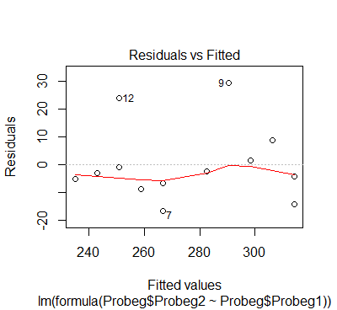
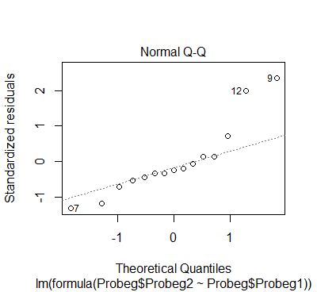
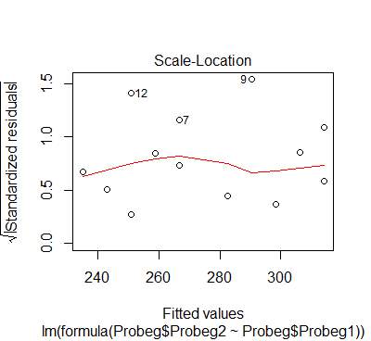
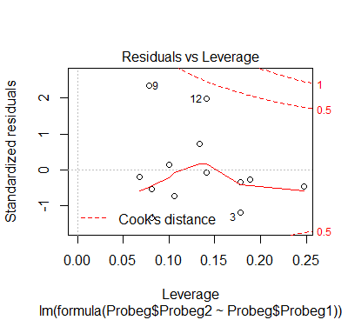

Информативные верхние два графика.
Верхний левый график показывает распределение остатков. Если остатки распределены хаотично, и мы не видим между ними никакой зависимости, то говорим, что остатки независимы.
Верхний правый график называется нормальным графиком остатков. Если остатки крутятся вдоль возрастающей диагонали, значит они имеют нормальный (гауссовский) вид распределения.
В нашем случае, остатки возможно зависимы (нужно проверить с помощью критерия Пирсона) и существенно отклонены от нормального распределения.
,Нужно сравнить значение остатков с наблюдаемыми и предсказанными значениями. Для этого создадим матрицу.

> r1<-residuals(lm.p)
> d1<-data.frame(Probeg$Probeg2,predict(lm.p),r1)
> d1
Probeg.Probeg2 predict.lm.p. r1
1 240 243.0050 -3.0049923
2 250 250.9025 -0.9024578
3 300 314.0822 -14.0821813
4 230 235.1075 -5.1075269
5 280 282.4923 -2.4923195
6 300 298.2873 1.7127496
7 250 266.6974 -16.6973886
8 310 314.0822 -4.0821813
9 320 290.3898 29.6102151
10 300 298.2873 1.7127496
11 310 314.0822 -4.0821813
12 275 250.9025 24.0975422
13 260 266.6974 -6.6973886
14 315 306.1847 8.8152842
15 250 258.7999 -8.7999232

Наблюдаемые и предсказанные значения должны быть очень близки друг к другу, в идеале должны быть равны. Остатки должны быть не более 5-10% от наблюдаемых значений. В нашем случае, остатки численно малы.
Итак. Не все требования к остаткам выполняются. Следовательно, построенная модель не подходит для описания исходных данных.

>

Задание
- Открыть таблицу данных trees из библиотеки datasets, содержащую замеры диаметра, высоты и объема вишневых деревьев.
- Выведите имена столбцов таблицы trees.
- Постройте корреляционную матрицу по таблице trees.
- С помощью полученных коэффициентов корреляции определите, между какими переменными существует линейная зависимость (сильная или слабая, прямая или обратная).
- Постройте графики зависимостей. Для этого разбейте окно графика на три части (функция par()), и в каждой части создайте график зависимости.
- Проведите регрессионный анализ для определения существования линейной зависимости между объемом вишневых деревьев(y) и диаметром(x1) c высотой (x2). Запишите уравнение зависимости с полученными коэффициентами регрессии. Выведите график зависимости.
- Чему равен полученный коэффициент детерминации? Поясните смысл полученного численного значения.
- Проведите анализ остатков для проверки адекватности построенной регрессионной модели.
- Сделайте вывод по результатам проведенного регрессионного анализа.
- Откройте таблицу Turtle.csv c данными по длине, ширине, высоте и весу черепах.
- С помощью теста Шапиро-Уилка проверьте на нормальность каждый столбец таблицы. Сделайте выводы.
- Постройте корреляционную матрицу по данным таблицы Turtle. Определите значимые зависимости.
- Проведите регрессионный анализ для определения существования линейной зависимости между весом (weight) черепах и другими параметрами (length, width, height). Сделайте вывод по результатам анализа.

